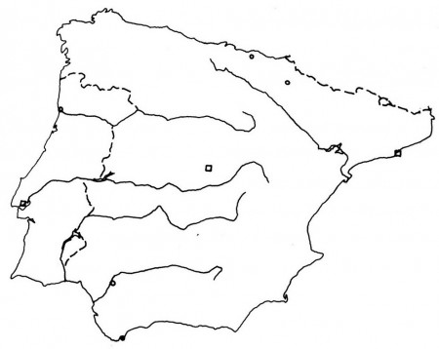

1-Lisabon

2- Madrid

3-Andorra

4-Andalúzska nížina

5-Pyreneje

6-Sierra Nevada

7- Messeta

8-Biskajský záliv

9- Atlantický oceán

10-Stredozemné more

11-Ebro 12- Tajo

13- Duero 14- Barcelona

15- Porto 16- Valencia



1-Lisabon

2- Madrid

3-Andorra

4-Andalúzska nížina

5-Pyreneje

6-Sierra Nevada

7- Messeta

8-Biskajský záliv

9- Atlantický oceán

10-Stredozemné more

11-Ebro 12- Tajo

13- Duero 14- Barcelona

15- Porto 16- Valencia